Консультативные задания по дисциплине:
«История изобразительного искусства» для 3 класса
Преподаватель: Вашурина Мария Александровна

Тема: Высокое Возрождение. Леонардо да Винчи
Цель: познакомить учащихся с творчеством художника эпохи Возрождения Леонардо да Винчи
Задачи:
Образовательная: учить выявлять особенности художественного произведения.
Развивающая: развивать умение анализировать художественные произведения
Воспитательная: воспитывать познавательный интерес к различным видам изобразительного искусства
Задание: на листе А4 выполнить анализ одного из художественных произведений художника эпохи Возрождения Леонардо да Винчи на выбор. Объем работы на усмотрение учащихся
Выполненное задание подписываем и приносим на занятие после каникул

Произведения Леонардо да Винчи (выбираем одно из предложенных ниже)
- «Мона Лиза» (Джоконда) (1503-1519 г)
- «Дама с Горностаем» (1489-1490 г)
- «Спаситель мира» (1500 г)
- «Тайная Вечеря» (1495-1498)
- «Мадонна в скалах» (Мадонна в гроте)(1483-1486)

План описания картины:
1. Год создания
2. Описание сюжета
3. Композиция картины
4. Колорит картины
5. Техника исполнения
6. Используемые художником выразительные и композиционные приемы
7. Интересные факты о создании картины

Пример анализа картины.

Анализ картины Леонардо да Винчи «Мона Лиза»

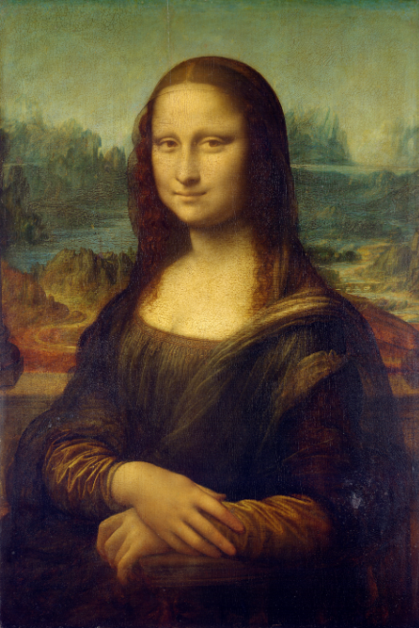

Картина Мона Лиза, также известная как «Джоконда», представляет собой произведение эпохи Возрождения, написанное между 1503 и 1519 годами многогранным художником, гением эпохи Возрождения- Леонардо да Винчи. Она получила известность благодаря биографической работе живописца Джорджа Вазари, современника Леонардо и различным гипотезам о личности персонажа. Портрет в настоящее время находится в музее Лувр Париж, Франция.
На картине по пояс изображена молодая женщина по имени Лиза Герардини. Считается, что портрет великому мастеру заказал ее муж, Франческо дель Джокондо, поэтому изображенную даму также называют Джокондой. А «Мона Лиза» буквально означает «Госпожа Лиза». Леонардо не закончил портрет, поэтому он отказался передать его заказчику. После его смерти или, возможно, незадолго до нее картина была приобретена французским королём Франциском I, который заплатил за нее двенадцать тысяч франков. После смерти Франциска I работа была предназначена для нахождения в Фонтенбло, затем в Париже и, наконец, в Версале. После Французской революции она была передана в распоряжение Лувра в 1797 году где находится и по сей день.
С точки зрения композиции описание Моны Лизы Леонардо да Винчи, нужно начать с того, что это портрет половины тела или трёх четвертей на ландшафте, который разделён на две атмосферы: одну холодную (верхнюю) и другую более тёплую с землистыми цветами (внизу).
Положение женщины происходит от «пирамиды», используемой для представления сидячих мадонн, то есть это треугольная геометризация. Её скрещённые руки составляют основу пирамидальной формы. Центр картины-грудь женщины- выровнен с левым глазом и пальцами правой руки. Это подчёркивает присутствие персонажа в композиции.
Левая рука Джоконды удобно лежит на подлокотнике кресла и пересекается правой рукой. Положение конечностей, вместе с положением кресла, передают расстояние между ней и зрителем. Голова покрыта вуалью, символизирующей целомудрие, часто встречающееся на портретах женщин. Использование этого типа вуали также относится к беременным или женщинам после родов. Положение Джоконды указывает на безмятежность и вместе с косым взглядом на зрителя показывает её чувственность, которая обычно не приписывалась женщине в то время. На лице нет бровей. Выражение лица на картине загадочное или неоднозначное. На левом краю картины можно увидеть основание колонны, означающее, что женщина сидит в галерее. Фоновый пейзаж нарисован с воздушной перспективы. Дымчатый синий цвет, неясная и рассеянная перспектива придают композиции большую глубину.
Картина Джоконда выполнена масляной росписью по дереву. Леонардо да Винчи применил технику «сфумато», которая состоит из наложения нескольких слоёв нежной краски, чтобы смягчить или разбавить контуры фигуры и добиться ощущения естественности и объёма, что позволяет чувствовать интегрированность фигуры в остальную часть композиции. Благодаря сфумато Леонардо удалось улучшить восприятие трёхмерной композиции и внешности изображённой женщины. Художник использует эту технику, чтобы показать, как свет отражается от искривлённых поверхностей, особенно кожи, делая её гладкой, мягкой и естественной.
«Мона Лиза»-является всемирным наследием и одной из загадок изобразительного искусства. Ученые и искусствоведы объединенными усилиями бьются над разгадыванием тайн, которые хранит произведение да Винчи. Главная из них-поразительная улыбка изображенной женщины. Дело в том, что уголки рта лишь самую малость приподняты, поэтому глядя только на губы Моны Лизы, сложно утверждать, что она улыбается. А вот если оценивать портрет целиком, то кажется, что улыбка действительно есть. Более того, с разных ракурсов выражение лица меняется. Многие верят, что Леонардо изобразил на картине самого себя в женском обличье, но и этому нет доказательств. Есть и еще одно объяснение загадочной улыбки, которое, кстати, не сразу бросается в глаза. Дело в том, что у изображенной женщины полностью отсутствуют брови; ресницы тоже не прорисованы. Одни объясняют это веянием моды: многие дамы того времени не только удаляли брови, но и сбривали часть волос на голове, чтобы визуально увеличить высоту лба. Интересно, что улыбка Моны Лизы вызывает не только положительные впечатления. Многие находят ее отталкивающей, тревожной, неприятной и даже «бесовской». В любом случае, чем дольше зритель вглядывается в ее лицо, тем более широкий спектр ощущений у него появляется. Еще одна загадка картины -ее оригинал. Известно, что изначально изображение выглядело несколько иначе, но позже Леонардо сам закрасил и видоизменил отдельные участки. Было обнаружено, что поменялось положение пальцев на руке и покрывала на коленях женщины. Кто был изображен на картине изначально, остается тайной.

